中山工商113學年度學生流感疫苗校園集中接種實施計畫
一、依據:
(一) 衛生福利部113年7月15日衛授疾字第1130400533號函辦理。
(二)教育部國民及學前教育署113年7月16日臺教國署學字第1120109315A號號函辦理。
二、目的：
配合中央疫情指揮中心及高雄市政府衛生局之針對本市各級學校流感疫苗注射時程計畫實施本校師生疫苗注射，為使疫苗接種順利，能有效減少師生感染新型流感的機率，繼而降低病毒擴散，減少對學生、教職員工健康威脅，維護校園安全。
三、疫苗接種時間：
接種時間:113年10月21、22及23日。
四、流程內容與工作分配：
日期 | 工作內容 | 協助人員 | 備註
9/25~10/17 | 1.前置作業  2.疫苗接種宣導  (校務焦點、視訊公告及學務會議)  3.意願同意書電子簽署說明 | 健康中心  衛生組
9/26~10/11 | 彙整班級學生接種名冊 | 健康中心、導師
10/15 | 安排疫苗接種班級排序表並公告 | 健康中心  衛生組
10/18 | 場地佈置:(六和敬4、5樓)  1.9張長桌(設備組)  2.40張海灘椅  3.24張靠背椅(宿舍餐廳) | 體育組  教官室  設備組  衛生組
10/21  10/22  10/23 | 1任課老師帶隊六和敬5樓等待區。  2.學生在各班教室量測體溫登記於名冊內。  3.請導師詢問當天有無身體不適或更改施打意願者。  4.陪同學生在六和敬5樓觀察休息區並管理秩序，等全班施打完後，統一帶回教室休息30分鐘，一有狀況立刻與醫護人員聯絡。 | 1.任課老師  2.環保小尖兵8人  3.班級導師  4.衛生組 | 場地衝突時再另行規劃
10/21  10/22  10/23 | 課務、班級調動協調 | 教學組
10/21  10/22  10/23 | 現場督導秩序及動線引導事宜(4、5樓) | 教官2人
10/21  10/22  10/23 | 現場復原 | 衛生組及體育組

五、疫苗接種工作小組（如附件1）。
六、疫苗接種動線圖（如附件2）。
七、本計劃陳 校長核示後實施，修正亦同。

中山工商流感疫苗接種工作小組職掌表
成員  附件1 | 職稱 | 姓名 | 工作職掌
召集人 | 校長 | 李昱平 | 督導綜理流感疫苗接種事宜
副召集人 | 學務主任 | 鄧一帆 | 統籌執行流感疫苗接種宣導、緊急應變及聯絡通報事宜
組員 | 衛生組長 | 林繹勝 | 1.執行流感疫苗接種宣導事宜  2.負責流感疫苗接種學生人數、名冊建置統整與掌控  3.負責流感疫苗接種班級流程之安排
組員 | 生輔組長 | 宋大成 | 1.負責流感疫苗接種後學生上課狀況及校安中心通報  2.負責流感疫苗接種現場督導學生秩序及動線引導事宜
組員 | 校護 | 顏文茹  秦詩閔 | 1.新型流感疫苗接種之後續觀察事宜  2.協助流感疫苗接種現場相關事宜
組員 | 各班級導師 |  | 1.協助流感疫苗接種現場學生身分確認、建立接種名冊及回收家長同意書。  2.協助流感疫苗接種之後續觀察。  3.負責流感疫苗接種班級學生緊急狀況回報事宜。
注意事項:
※學生接種疫苗2天內，請各班級導師應保持24小時開機，如有任何因施打疫苗後之不良反應產生，應請家長或由學校立即送醫，並依通報程序(家長→導師→衛生組長【衛生單位】→生輔組【通報校安中心】→學務主任→校長或代理人)通報。
※為確保學生健康，請務必配合建置學校緊急聯絡通報機制。

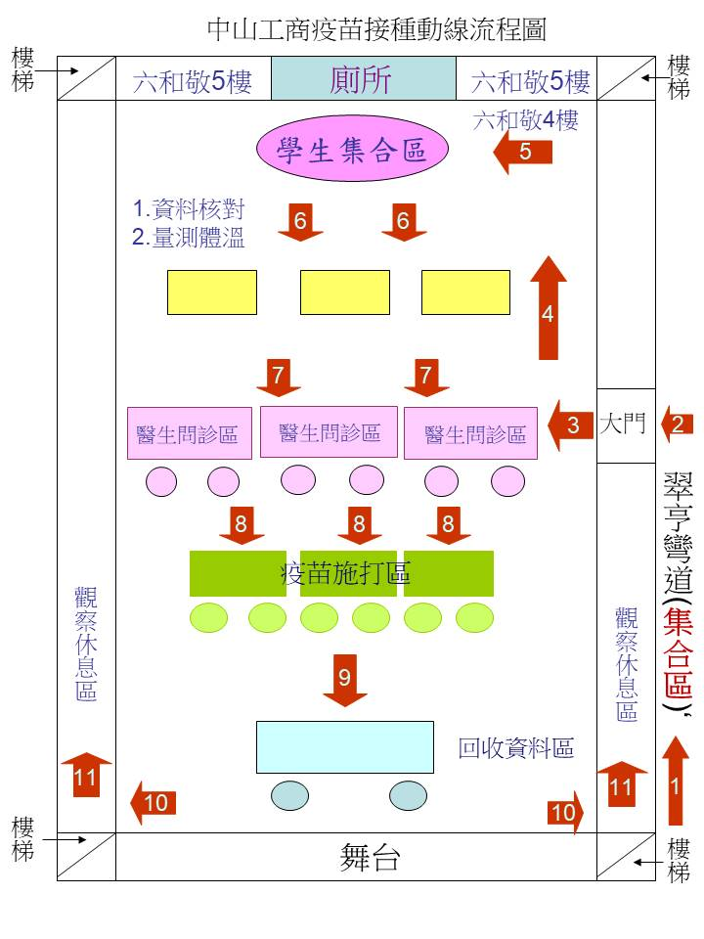
附件2

